الجمهورية الجزائرية الديمقراطية الشعبية
مديرية التربية لولاية جيجل المستوى: 4 متوسط
متوسـطة بوطغان الطاهر - تاكــــــــسنة ماي 2025
إختبار في مـادة:العلــوم الفيزيائية والتكنولوجيا المدة: ساعة ونصف
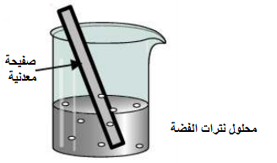
الجزء الأول: (12 نقطة)
التمرين الأول :(06 نقاط)
نغمر صفيحة معدنية في إناء يحتوي محلول نترات الفضة
عديم اللون ( الوثيقة1) فنلاحظ بعد مدة زمنية تشكل طبقة
فضية على الجزء المغمور من الصفيحة كما نلاحظ تحول
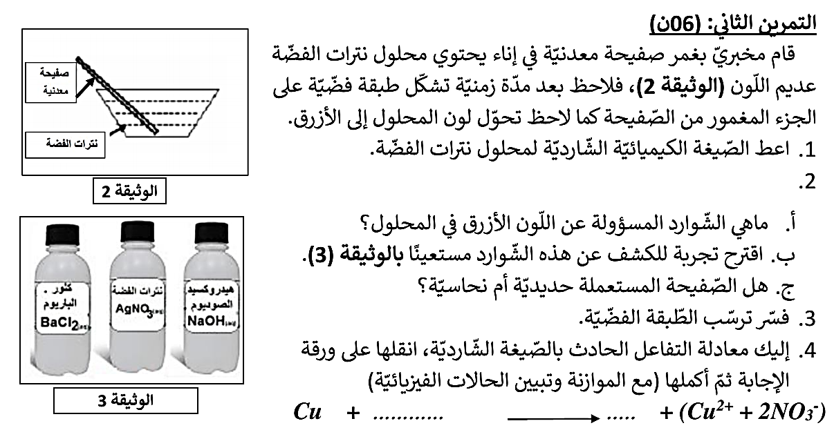
لون المحلول الى الأزرق. الوثيقة (1)
1- اكتب الصيغة الشاردية لمحلول نترات الفضة.
2- أ- حدد الشوارد المسؤولة عن اللون الأزرق في المحلول.
ب - اقترح تجربة للكشف عن هذه الشوارد مستعينا بالوثيقة (2)
جـ - بيّن مادة صنع الصفيحة المعدنية المستعملة .
3- فسـّــــر ترسـب الطبقــة الفضيــــة. الوثيقة (2)
4- اكتب المعادلة الكيميائية للتفاعل الحادث بين الصفيحة المعدنية و محلول نترات الفضة بالصيغة الشاردية مبينا الحالة الفيزيائية.
التمرين الثاني: (06 نقاط)
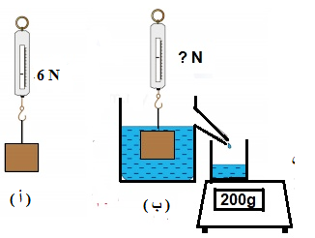
نعلق جسما(S) في جهاز دينامومتر كما هو موضح في الوثيقة (3- أ)

الوثيقة (3)
1- سم المقدار الفيزيائي الذي يشير اليه جهاز الدينامومتر.
2- أحسب كتلة الجسم (S). علما أن قيمة الجاذبية الجاذبية هي: g = 10 N/Kg
3- نغمر الجسم (S) وهو معلق في جهاز الدينامومتر في سائل كما هو موضح في الوثيقة (3- ب).
أ- سم القوة التي يطبقها الماء على الجسم (S). ثم أحسب شدتها.
ب- اذكر مميزات هذه القوة .
جـ- استنتج القيمة التي يشير اليها جهاز الدينامومتر في الوثيقة (3- ب).

الصفحة 1/2
الجزء الثاني: (08نقاط)
الوضعية الادماجية :
- في حصة الأعمال المخبرية أنجز الفوج الأول من التلاميذ التجربة الموضحة في الوثيقة (4) حيث قاموا بملامسة الطرف المدلوك لقضيب ايبونيت حامل لشحنة سالبة للطرف C لقضيب معدني تلامس نهايته D كرية(B) مغلفة بورق الألمنيوم .
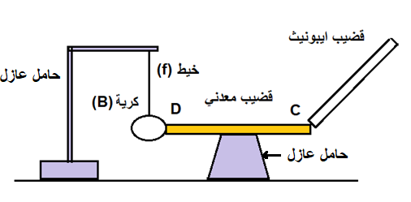

الوثيقة (4)
1- صف ما يحدث للكرية (B).
2- أ- أذكـــر القــوى المـؤثــرة على الكـرية (B) وبّيــــن نـــوعها.
ب- مثّــــــل كيفـيـــا القــــوى المـؤثـــرة على الكــريـــة (B).
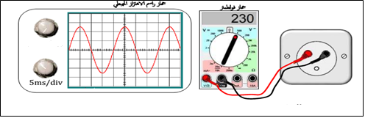
- أما الفــــوج الثــــاني من التلاميـــــذ فقــــامـــوا بمعاينــــة التّوتــــر الكهربائــي بين طرفـي مأخد كهربائي كمـــــا هـــــو موضّــــــح في الوثــيــــــقــــــــة (5)

الوثيقة (5)
3- أ - أحسب القيمة الأعظمية لهذا التوترU_{max} . واستنتج قيمة الحساسية الشاقولية S_{v.}.
ب- أحسب الدور T لهذا التوتر الكهربائي.

الصفحة 2/2

متوسطة بوطغان الطتهر– تاكسنة السنة الدراسية 2024/2025
التصحيح النموذجي لاختبار الثلاثي الثالث في العلوم الفزيائية والتكنولوجيا والتكنولوجية
المستوى: 4 متوسط
العلامة |  | عناصر الاجابة
كاملة | مجزأة | 1- الصيغة الشاردية لمحلول نترات الفضةهي: ( Ag⁺ + NO₃⁻ )(aq)  2- أ- الشوارد المسؤولة عن اللون الأزرق في المحلول هي : شوارد النحاس الثنائي Cu²⁺  ب - تجربة للكشف عن هذه الشوارد:  نضع في المحلول قطرات من محلول هيدروكسيد الصوديومNaOH_{(aq)} فنلاحظ تشكل راسب راسب أزرق دليل عل وجود شوارد النحاس الثنائي Cu²⁺ في المحلول.  جـ - مادة صنع الصفيحة المعدنية هي: النحاس  3- تفسير ترسب الطبقة الفضية.  تشكل الطبقة الفضية ناتج عن ترسب معدن الفضة وذلك بعد تحول شوارد الفضة Ag⁺ الموجودة في المحلول الى ذرات فضة ثم ترسبها على شكل معدن على الجزء المغمور من الصفيحة  4- كتابة المعادلة الكيميائية للتفاعل الحادث بالصيغة الشاردية :  Cu (S) +2 (Ag⁺ + NO₃⁻ ) (aq) 2 Ag (S) + (Cu²⁺ + 2NO₃⁻ ) (aq) | التمرين1
07 | 01  0.5  01  01  01  0.25 x 10 |  | التمرين1
05 | 0.5  .  0.5 x 2  0.5  0.5 x 2  0.25 x 4  0.5 x 2 | 1- المقدار الفيزيائي الذي يشير اليه جهاز الدينامومترهو: الثقل الحقيقي للجسم(S)  2- حساب كتلة الجسم (S):  بتطيق العلاقة: p = m x g m = p / g  لدينا: p= 6 N و g =10 N/Kg ومنه m =6/10=0.6Kg  3- أ- القوة التي يطبقها الماء على الجسم (S) هي: دافعة أرخميدس Fa  حساب شدتها: بتطبيق العلاقة: ثقل السائل المزاح Fa = m x g =  لدينا: m = 200 g = 0.2 Kg و g =10 N/Kg  Fa = 0.2 x 10 = 2N  ب- مميزات هذه القوة  جـ- استنتاج القيمة التي يشير اليها جهاز الدينامومتر في الوثيقة (3- ب) :  بتطبيق العلاقة : Fa = P –P_{a}  P_{a} = P - F_{a} = 6-2 = 4 N | التمرين2
  الحامل | الجهة | ا الشدة | نقطة التأثير
  شاقولي | نحو الأعلى | 2N | مركز ثقل الجزء المغمور من الجسم
08 | 01  0.5+0.25  0.5+0.25  0.5+0.25  0.75*3  0.25*2  0.25*2  0.25*2 | 1- وصف ما يحدث للكرية (B):  عند ملامسة الطرف المدلوك لقيب الايبونيت والحامل لشحنة سالبة للطرف C للقضيب المعدني تنتقل بعض الشحنات السالبة من الطرف المدلوك لقضيب الايبونيت نحو الطرف C للقضيب المعدني ثم تنتقل الى الطرف D والكرية فيصبحان يحملان شحنتان متماثلتان سالبتان فيتنافران  2- أ- القوى المؤثرة على الكرية (B) ونوعها:  - ثقل الكرية (B) P_{B} ونوعها: بعدي  - فعل الخيط (f) F_{f/B} ونوعها:تلامسي موضعي  - فعل القضيب (CD) على الكرية (B) F_{CD/ B} ونوعها: بعدي  ب- تمثل القوى المؤثرة على الكرية (B) كيفيا:  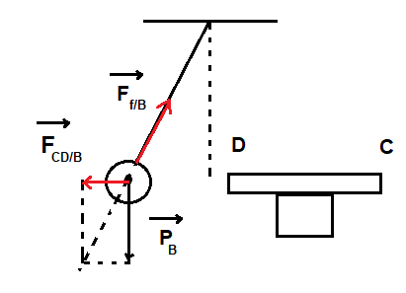  3- أ - حساب القيمة الأعظمية لهذا التوتر  بتطبيق العلاقة : U_{max} = U_{eff} x 1.41  لدينا:U _{eff} =230 V U_{max} = 230 x 1.41 =324V  - استنتاج قيمة الحساسية الشاقولية S_{v.}.  بتطبيق العلاقة : U_{max} =nx S_{v} S_{v} = U_{max} / n  لدينا: n= 2.5 div S_{v} = 324 /2.5 = 129.7 v / div  ب- حساب الدور T لهذا التوتر الكهربائي.  بتطبيق العلاقة : T =nx S_{h}  لدينا: S_{h} =5ms/ div n= 4 div  T = 5x 4 = 20ms = 0.02 s | الوضعية الإدماجية
شبكة تقييم الوضعية
المعيار | الاسىلة | المؤشرات | العلامة
المعيار | الاسىلة | المؤشرات | مجزأة | المجموع
الوجاهة  فهم المتعلم لما هو مطلوب منه | س1  س2  س3 | - يذكر انتقال الشحن السالبة  - يشير الى تنافرالكرية  - يبرر تنافر الكرية  - يذكر القوى المؤثرة على الكرية  -يمثل القوى المؤثرة على الكرية  -يحسب القيمة الاعظمية للتوتر.  -يستنتج الحساسية الشاقولية  -يحسب دور هذا التوتر | 0.25  0.25  0.25  0.25  0.25  0.25  0.25  0.25 | 02
الاستعمال السليم لادوات المادة  توظيف الموارد المرتبطة بالمادة | س1  س2  س3 | يذكر انتقال الشحن السالبة من قضيب الايبونيث الى القضيب المعدني ثم الى الكرية  - يشير الى تنافرالكرية  - يبرر تنافر الكرية لانها اصبحت تحمل نفس شحنة القضيب المعني  - يذكر القوى المؤثرة على الكرية بطريقة صحيحة  -يمثل بطريقة صحيحة القوى المؤثرة على الكرية  -يحسب بطريقة صحيحة القيمة الاعظمية للتوتر.  -يستنتج بطريقة صحيحة الحساسية الشاقولية  -يحسب دور هذا التوتر بطريقة صحيحة | 0.5  0.25  0.5  0.5*3  0.5*3  0.25*3 | 05
الانسجام | كل الاسىلة | - التعبير بلغة علمية سليمة  - التسلسل المنطقي الافكار |  | 0.50
الاتقان والابداع | كل الاسىلة | - تنظيم الفقرات  - وضوح الخط و الرسومات |  | 0.50

